UNIVERSITÉ D'ABOMEY-CALAVI
Institut de Formation et de Recherche en Informatique (IFRI)
Enseignant : Dr TABA CHABI K Wahabou

RAPPORT DE PROJET
Projet 2 : Conception et Déploiement d'un ERP avec Odoo
Entreprise fictive : TechDistrib SARL
Partie 2 — Installation et Configuration d'Odoo

Année académique 2025-2026

1. Introduction
Cette deuxième partie correspond à la Phase 3 (Implémentation) de la méthode Waterfall, réalisée entre les jours 5 et 8. Après avoir validé l'analyse et la conception en Partie 1, nous installons Odoo 16 et configurons les cinq modules correspondant aux besoins identifiés.

2. Environnement technique

2.1 Technologies utilisées

Technologie | Version | Rôle
Odoo | 16 Community | Plateforme ERP
PostgreSQL | 15 | Base de données
Docker Desktop | Dernière version | Conteneurisation
Docker Compose | v2 | Orchestration des conteneurs
Windows 11 | — | Système d'exploitation hôte

2.2 Architecture de déploiement
Deux conteneurs Docker orchestrés par Docker Compose : Odoo 16 et PostgreSQL 15, communiquant via un réseau interne. Les données sont persistées dans des volumes dédiés.

3. Installation d'Odoo

3.1 Procédure
- Installation de Docker Desktop sur Windows 11
- Mise à jour de WSL via : wsl --update
- Récupération du docker-compose.yml depuis le dépôt GitHub
- Lancement des conteneurs : docker-compose up -d
- Initialisation de la base de données via docker exec
- Accès sur http://localhost:8069 et création de la base techdistrib

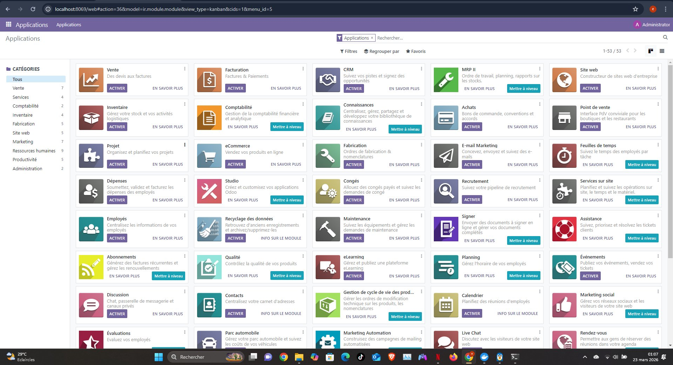
Figure 1 — Page d'accueil Odoo après installation

3.2 Difficultés rencontrées
- WSL non à jour : résolu par wsl --update en mode administrateur
- Base de données non initialisée : résolu par docker-compose down -v puis initialisation forcée avec -i base

4. Configuration des modules

4.1 Modules installés

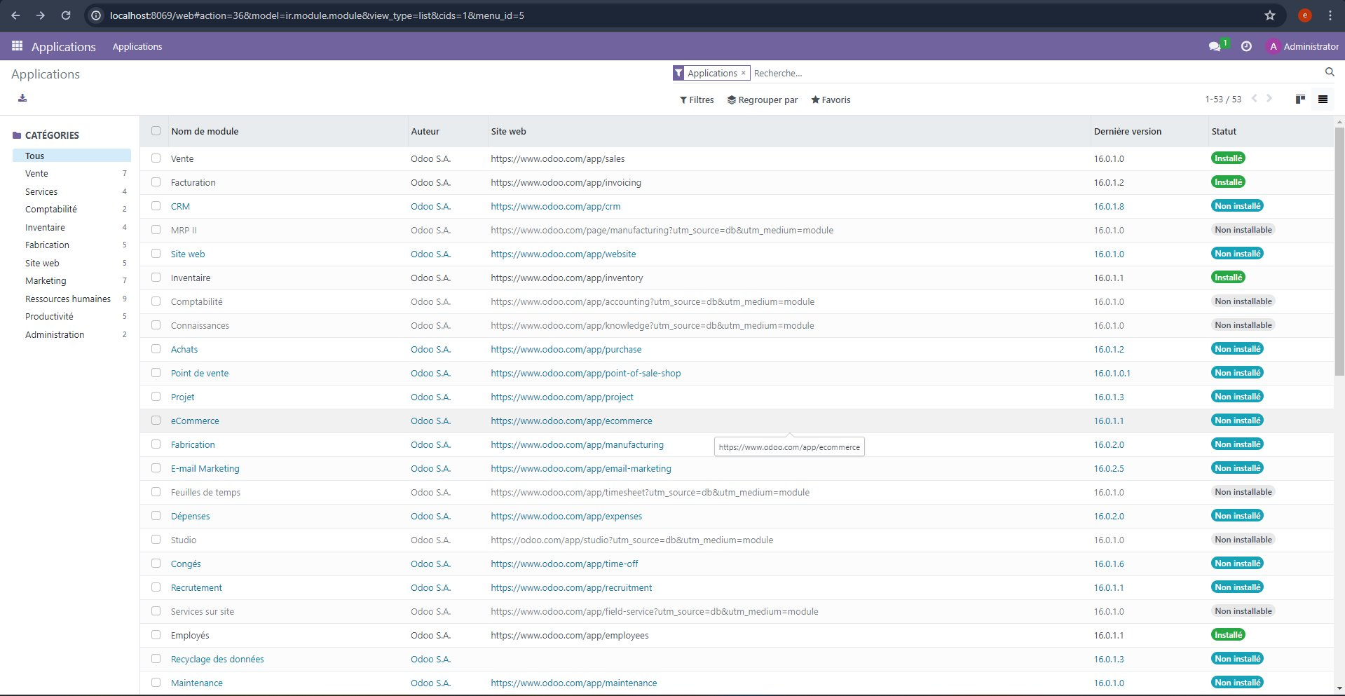
Figure 2 — Liste des modules installés

Module | Service concerné | Fonctionnalités principales
Vente | Service Commercial | Clients, devis, commandes clients
Inventaire | Service Stock | Catalogue produits, stocks, mouvements
Facturation | Service Comptabilité | Factures clients, paiements, TVA 18%
Employés | Service RH | Fiches employés, départements, postes
Site web | Communication | Site vitrine public, portail client

4.2 Module Vente
Gère le cycle commercial : fiches clients, devis et commandes. Intégré à la Facturation pour la génération automatique des factures.

4.3 Module Inventaire
Gère le catalogue produits avec prix et quantités en stock. Suivi en temps réel des niveaux de stock.

4.4 Module Facturation
Génère les factures automatiquement depuis les commandes confirmées. Devise : franc CFA (XOF), TVA : 18%.

4.5 Module Employés
Gère les ressources humaines de TechDistrib SARL : fiches employés, départements et postes. 6 employés ont été créés répartis dans 4 départements.

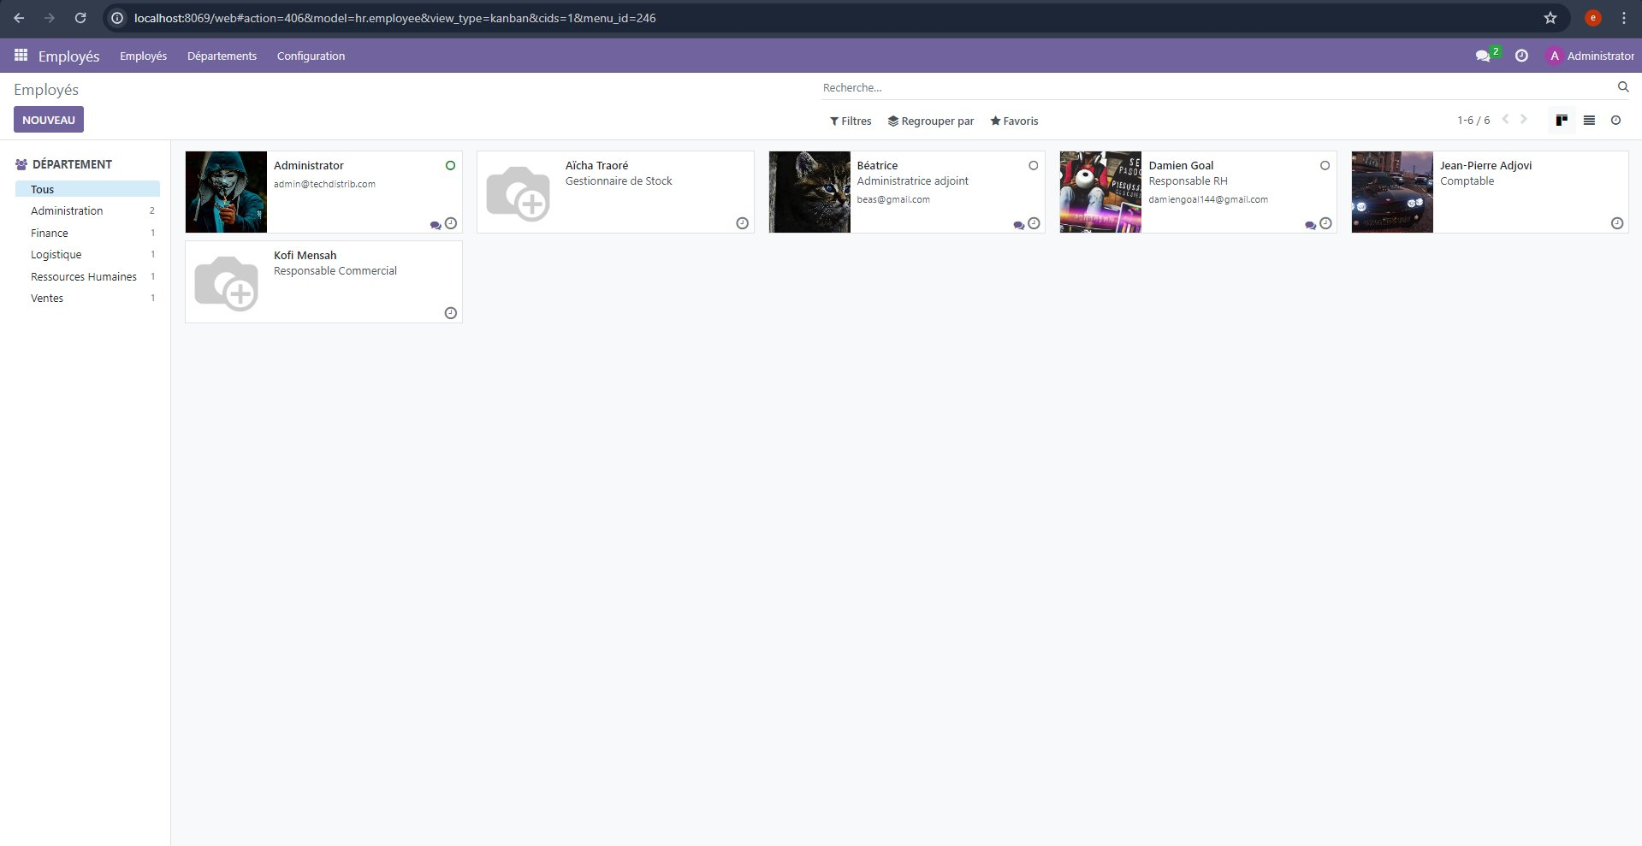
Figure 3 — Liste des 6 employés de TechDistrib SARL

Nom | Poste | Département
Administrator | Administrateur ERP | Administration
Béatrice | Administratrice adjoint | Administration
Damien Goal | Responsable RH | Ressources Humaines
Jean-Pierre Adjovi | Comptable | Finance
Aïcha Traoré | Gestionnaire de Stock | Logistique
Kofi Mensah | Responsable Commercial | Ventes

4.6 Module Site web
Génère un site vitrine public pour TechDistrib SARL avec un portail client intégré.

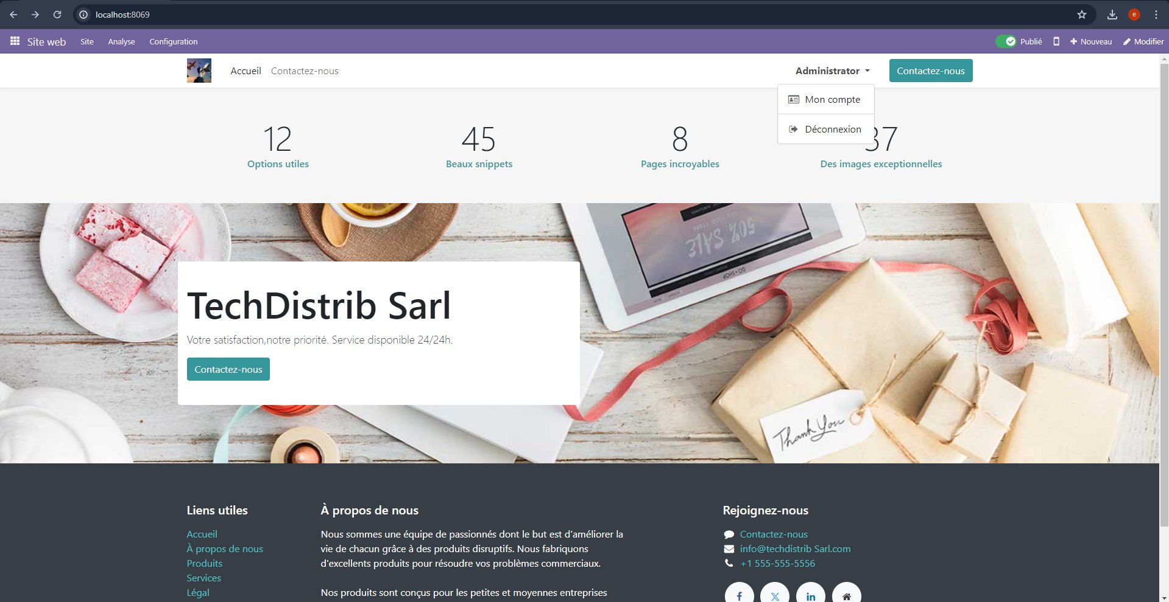
Figure 4 — Site web public TechDistrib SARL

5. Conclusion
La Phase 3 a permis de déployer Odoo 16 avec succès. Les cinq modules configurés (Vente, Inventaire, Facturation, Employés, Site web) couvrent l'ensemble des besoins fonctionnels identifiés en Partie 1. La Phase 4 consistera à valider ces fonctionnalités par des scénarios de test.

